
Gymnázium Jana Blahoslava a Střední pedagogická škola, Přerov, Denisova 3
PSČ 750 02, tel.: +420 581 291 203, dat. schr.: vsxji6e
www.gjb-spgs.cz; e-mail: info@gjb-spgs.cz

BAIVA s.r.o.

Budovatelů 2
750 02 Přerov I – Město

Váš dopis značky/ze dne Naše značka Vyřizuje/linka Přerov
Moučková/581 291 203 12. 3. 2020

Objednávka opravy

Objednáváme u Vás opravu havarijního stavu odpadového potrubí propojujícího sociální zařízení ve 2., 1. patře a v suterénu budovy gymnázia na ul. Gen. Štefánika 10.

Prosíme fakturovat.

Mgr. Romana Studýnková
ředitelka

BAIVA s.r.o.
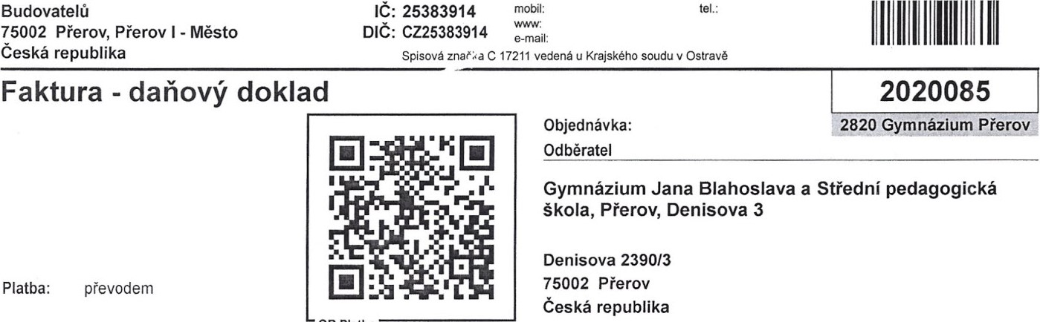
Budovatelů
lč:
61985759
QR
Platba
Datum Symbol DIČ: CZ61985759
vystavení: 27.04.2020 | konstantní: | e-mail:  Konečný příjemce
splatnosti: 11.05.2020 | variabilní: | 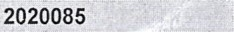 tel..
zd. plnění: 27.04.2020 | specifický: | Gymnázium Jana Blahoslava a Střední pedagogická škola, Přerov, De
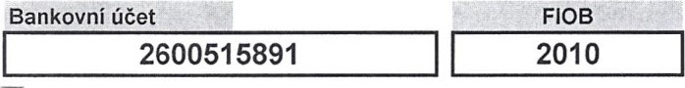
Denisova 2390/3
75002 Přerov
Česká republika
Za provedené instalatérské práce výmena stoupačky a rozvody odpadů - Gymnázium a střední pedagogick škola Denisova ul. v Přerově Vám vystavujeme fakturu:
Označení dodávky | Katalog | Počet m. j. | Cena za m. j. | Sazba | Základ | DPH | Celkem
Materiál |  | 1,00 | 8 640,00 | 21 % | 8 640,00 | 1 814,40 | 10454,40
Práce |  | 104,00 | 400,00 | 21 0/o | 41 600,00 | 8 736,00 | 50 336,00
Dopravné |  | 1,00 | 0,00 | 15 0/o | 0,00 | 0,00 | 0,00
Sazba Základ DPH Zelkem
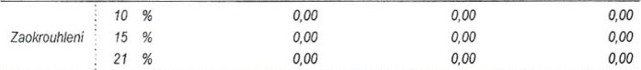
Sleva V ^{O}/o: 0,00 Celkem k úhradě: 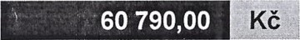
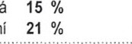snížená IO % snížená 15 základní 21  CELKEM | -0,40  0,00 0,00  0,00 0,00  50 240,00 10 550,40  50 239,60 10 550,40 | -0,40  0,00  0,00  60 790,40
 |  | 60 790,00
Uhrazeno zálohou: 0,00 Zbývá uhradit: 60790,00
Pozn. : Částky obsahuji zaokrouhlení.
Razítko a podpis
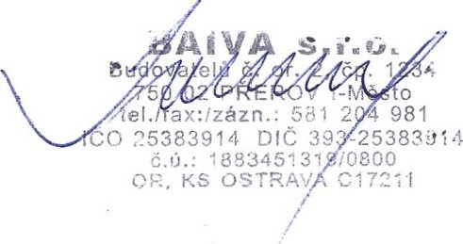
Zpracováno systémem Money S3
VFiSk1@: Hošková 775 996 978 www.money.cz Strana: 1

